**九年级历史上学期期中试题**

|  |  |  |  |
| --- | --- | --- | --- |
| 题 号 | 一 | 二 | 总 分 |
| 得 分 |  |  |  |

考生注意：本卷共二道大题，满分100分，时量60分钟。

一、单项选择题（本大题共20小题，每小题2分，共40分。每小题只有一个正确答案，请将正确答案的选项代号填入表格中）

|  |  |  |  |  |  |  |  |  |  |  |  |  |  |  |  |  |  |  |  |  |
| --- | --- | --- | --- | --- | --- | --- | --- | --- | --- | --- | --- | --- | --- | --- | --- | --- | --- | --- | --- | --- |
| 题号 | 1 | 2 | 3 | 4 | 5 | 6 | 7 | 8 | 9 | 10 | 11 | 12 | 13 | 14 | 15 | 16 | 17 | 18 | 19 | 20 |
| 答案 |  |  |  |  |  |  |  |  |  |  |  |  |  |  |  |  |  |  |  |  |

1．目前西方比较普遍的观点认为现代人类起源于

A．非洲南方古猿 B．非洲早期猿人 C．中国南方古猿 D．中国元谋人

2．一位游客在巴黎卢浮宫博物馆听讲解员指着一历史文物说：“石柱上的法典是迄今所知世界历史上第一部比较完备的成文法典。”据此，你认为这位游客看到的文物应出自

A．两河流域 www.dearedu.com B．黄河流域　　 C．印度河流域 D．尼罗河流域

3．在古代社会形成严格的等级制度即“种姓制度”的国家是

A．古埃及　 B．古印度　　 C．古中国　www.dearedu.com　 D．古代巴比伦

4．公元前4世纪，他开始东征，建立起地跨三洲的大帝国。人们对他评价不已：“伟大的军事家”、“英明的领袖”、“好战的将领”、“贪婪的侵略者”、“文化的爱好者”等，你认为这个人是

A．凯撒　 B．屋大维　　 C．伯利克里　 D．亚历山大

5．描写了人与命运的抗争，www.dearedu.com表达了人虽然无法摆脱命运的力量，但是在命运之前可以为自己争得尊严的思想的古希腊英雄史诗是

A．《荷马史诗》 B．《俄狄浦斯王》 C．《神曲》　 D．《天方夜谭》

6．现代奥运会比赛的一个项目——马拉松长跑，源自于

A．布匿战争　　 B．罗马帝国扩张

C．希波战争　 D．亚历山大大帝东征

7．北京2008年奥运火种来自西方文明地发源地。“西方文明的发源地”指的是：

A．埃及 B．古希腊 C．古印度 D．古巴比伦

8．在世界文明的乐曲中，不同的文明的和平交流与融合始终是历史的主旋律。以下属于文明和平交流与融合的是

①亚历山大的东征 ②阿拉伯数字的西传 ③希波战争 ④马可•波罗来华

A．①② B．②③  C．③④ D．②④

9．古代埃及人创造的文字是

A．象形文字 B．楔形文字 C．甲骨文 D．梵文

10．古希腊哪个城邦以发达的民主政治彪炳于史册的是

A．古雅典 B．斯巴达 C．古罗马 www.dearedu.comD．古巴比伦

11．13世纪晚期，意大利有一位旅行家经过长途跋涉来到中国，促进了东西方文化的交流。他是

A．玄奘　　 B．利玛窦　　 www.dearedu.comC．鉴真　　 D．马可·波罗

12．英法资产阶级革命和美国独立战争爆发的原因，相同点是

A．腐朽的封建制度阻碍了资本主义的发展 B．殖民统治阻碍了资本主义的发展

C．专制王权同议会www.dearedu.com的矛盾激化             D．资本主义的发展受到严重阻碍

13．历史兴趣小组编写了一个历史短剧——《1789年7月l4日，不同寻常的一天》，准备在元旦晚会上演出。在设计的台词中，最有可能出现的是

A．“砍掉查理一世的头!” B．“雅各宾派万岁!”

C．“打到巴士底狱去!” D．“美利坚合众国诞生了!

14．有人说在法国历史上没有哪个人像拿破仑这样获得如此长久的赞誉。这种说法正确的是

A．他处死了路易十六，将法国革命推向高潮

B．他建立了法兰西第一帝国，颁布了《法典》，确立资本主义社会的立法规范

C．他颁布了《人权宣言》

D．他领导法国人民攻占巴士底狱，揭开了法国革命的序幕

15．王先生在参加《开心辞典》网上答题，其中一题“谁是西欧封建社会最大的土地所有者？”让他犯难了，假如你当时就在他www.dearedu.com身边能帮。他选出正确的答案吗？

A．封建国王 B．教皇教会 C．封建贵族 www.dearedu.com D．骑士

16．伟人也有生气的时候。据说，阿基米德曾经在盛怒之下，出于报复之心，出了一道计算西西里岛牛群数量的题目，困扰了人们几个世纪，直到1981年，才由一台巨型计算机彻底解决。下列不属于阿基米德研究发明成果的是

A．发现了杠杆定律

B．揭示了浮力定律   
 C．他发明了杠杆、滑轮和螺旋等各式器械

D．他创制了阿拉伯数字

17．在历史小知识的课堂讨论中，小华和小文就阿拉伯数字的发明者和传播者分别是什么人的问题发生了分歧，假如你是仲裁者，你的答案是

A．阿拉伯人和印度人 B．埃及人和阿拉伯人

C．印度人和阿拉伯人 D．印度人和苏美尔人

18．在沙特阿拉伯王国国旗上，用阿拉伯文写着：“万物非主，惟有真主，穆罕默德是安拉的使者”这表明在沙特阿拉伯王国具有特殊地位的宗教是

A．佛教 B．基督教 C．伊斯兰教 D．犹太教

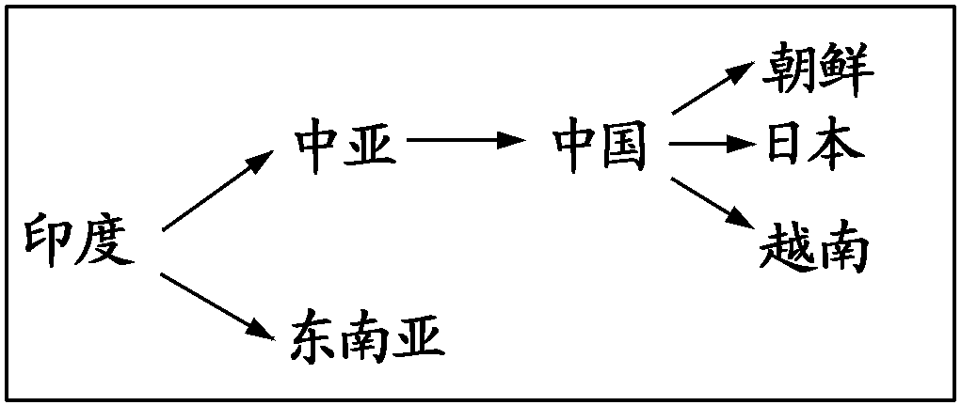19．右图显示的是哪一宗教的传播路线

A．基督教

B．佛教

C．伊斯兰教

D．犹太教

20．同学们都知道《阿里巴巴和四十大盗》《阿拉丁和神灯》等故事均出自一部民间故事www.dearedu.com集，这部故事集是

A．《荷马史诗》 B．《天方夜谭》 C．《俄底浦斯王》 D．《古兰经》

二、材料分析题（共四大题，共60分）

21．阅读下列材料（20分）

材料一：宣言写道：“我们以这些殖民地的善良人民的名义和权力，谨庄严宣布并昭告这些联合殖民地从此成为，而且理应成为自由独立的合众国；它们解除同英王的一切隶属关系，而它们与大不列颠王国之间的一切政治联系亦应从此完全废除。”

材料二：“不经议会批准，国王不能征税，也不能在和平时期维持常备军”；同时，还规定：“国王不能随意废除法律，也不能停止法律的执行。”

材料三：“在权利方面，人们生来是而且始终是自由平等的，私有财产神圣不可侵犯。”“法律是公共意志的表现，所有公民有权参与法律的制定。”

请回答：

（1）材料一中的这段话出自于哪国颁布的什么文献？它是由哪个组织制订的？它的颁布有何重要历史意义？(8分）

（2）材料二是哪一重大历中事件成功后的结果？出自哪一法律文献？它的颁布在这个国家确立起了什么政治制度？（6分）

（3）材料三中的这段话出自哪国颁布的什么文献？它体现了那个阶级的利益?（6分）

22．（6分）仔细观察右面图片：

在这个从伊朗出土的石柱上，用古老的楔形文字撰刻着一部法典，

（1）这部法典是古代哪一个国家制定？该法典的名字是什么？（4分）

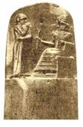

（2）这部法典制定的目的是什么？（2分）

23．（18分)改革是社会发展的动力，在7世纪的日本和8世纪的西欧分别有一次著名的改革。 回答下列问题：

（1）这两次改革的名称分别是什么?(4分)

（2）当时日本力主改革的统www.dearedu.com治者和西欧的宫相分别是谁?（2分）

（3）这两次改革的主要内容（6分）和影响（4分）分别是什么?

1. 结合中国改革的成就，谈谈你的感想和启发。（2分）

24．（16分）材料一：这是一次从来没有经历过的最伟大、进步的变革，是一个需要巨人一在思维能力、热情，在性格方面，在多才多艺和学识渊博方面的巨人的时代。

——恩格斯

材料二：《大国崛起》解说词中说到：“公元1500年前后的地理大发现，拉开了不同国家相互对话和相互竞争的历史大幕。”

请回答：

（1）材料一中“从来没有经历过的最伟大、进步的变革”是指什么运动？（2分）这一运动的指导思想是什么？（2分）请你列举这一时www.dearedu.com期先驱及其代表作品（4分）。

（2）材料二中“地理大发现”是通www.dearedu.com过什么重大活动实现的？在这一重大活动中发现了美洲新大陆的是谁www.dearedu.com？（4分）

www.dearedu.com

（3）请你说出材料一所反映的重大事件的影响是什么？（4分）

期中质量检测试卷

历史参考答案

一、选择题答案

1—5 AABDA 6—10 CBDAA 11—15 DDCBB 16—20 DCCBB

二、非选择题

21．（1）美国 《独立宣言》 大陆会议 标志着美国的诞生。

（2）英国资产阶级革命 《权利法案》 君主立宪制

（3）法国 《人权宣言》 资产阶级

22．（1）古巴比伦 汉谟拉比法典

（2）维护奴隶主的利益

23．（1）改革的名称分别是大化改新和查理·马特改革。

（2）孝德天皇和查理·马特。

（3）大化改新的主要内容有：政治上建立中央集权的天皇制封建国家、废除贵族世袭制，以才选官；经济上把很多贵族土地收归国有、部民转为国家公民；国家定期把土地分给农民耕种、向他们收取赋税。

影响：大化改新是日本从奴隶社会向封建社会过渡的标志。

查理·马特改革内容：改变以前无条件赏赐贵族土地的做法，实行有条件的土地分封。得到封地的人必须为封主服兵役。

影响：这次改革，在封建贵族内部形成了严格的等级制度。

（4）启示：改革是发展的推动力，我们要积极学习外国的长处，学习外国先进的科学技术和管理经验；中国改革开放的成果证明，只有不断的进行改革，我们的国家才会国富民强。

1. （1）文艺复兴 人文主义 但丁 《神曲》

（2）新航路的开辟 哥伦布

（3）推动了欧洲思想领域的繁荣，为欧洲资本主义的产生奠定了思想文化基础。